[这种情况大概率是来自论文工厂！来自洛阳正骨医院院长团队](https://mp.weixin.qq.com/s?__biz=MzkxMDYyNzI5NQ==&mid=2247500008&idx=1&sn=1e19c5c8f43fc8579c06bb336f46b17b&chksm=c0af6711b0b7f2be6c8b442484e6dd2a64c71de724459d88b21ae90cf3377411770f90118ea0&scene=126&sessionid=1743095132)

五棵松[学者探讨](javascript:void(0);)2025-03-27 13:35:21北京

2016年，来自洛阳正骨医院（河南省骨科医院）的 KUN MA , CHUAN ZHANG , MAN-YU HUANG , WU-YIN LI （通讯作者，音译李无阴，院长） , GUO-QIANG HU 在 Oncology Reports 期刊发表了一篇论文，题目为：Cinobufagin induces autophagy-mediated cell death in human osteosarcoma U2OS cells through the ROS/JNK/p38 signaling pathway。

**2025年3月，国际著名职业学术打假人Hoya camphorifolia 在 Pubpeer 论坛发表评论：**

[left] Fig 2C.

[right] Fig 2C from "Inhibition of autophagy attenuated curcumol-induced apoptosis in MG-63 human osteosarcoma cells via Janus kinase signaling pathway" (Zhang & Wang 2017) [retracted].

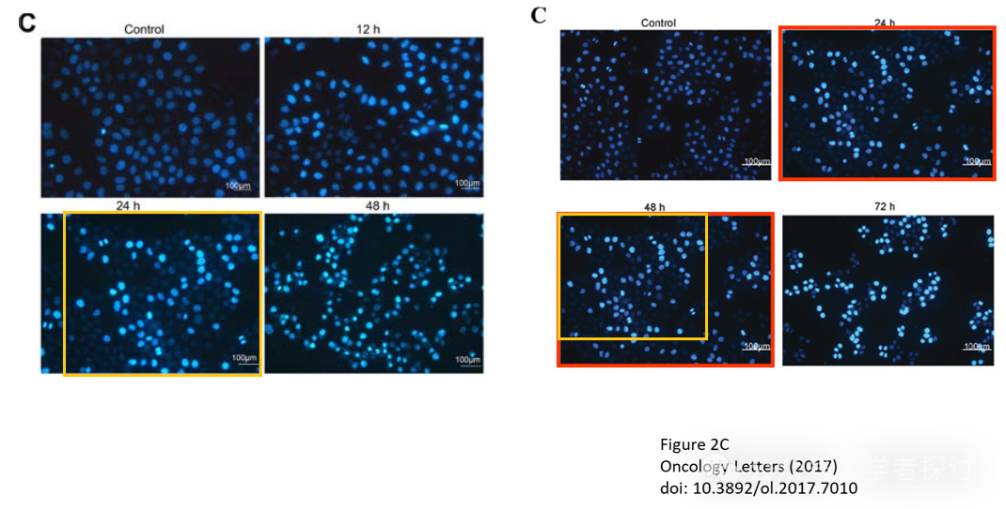

Figs 2A, 4D.

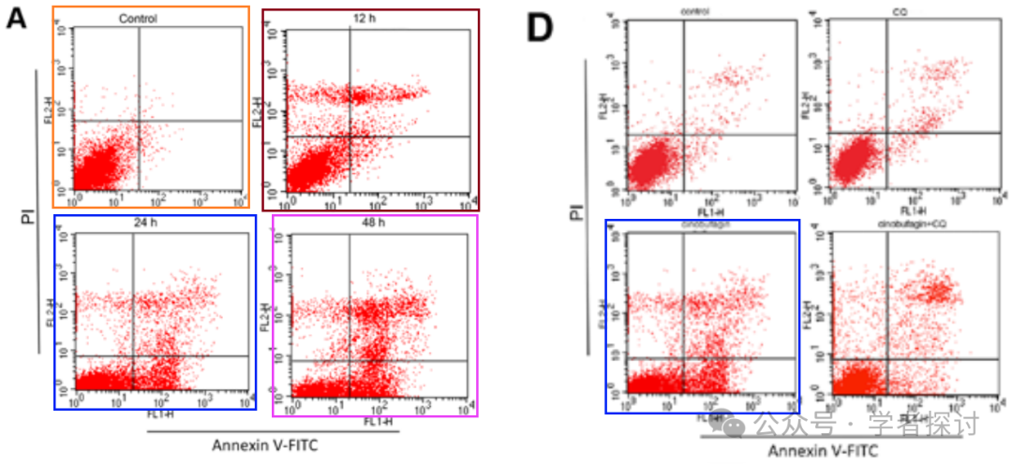

Fig 4C from "Actein induces autophagy and apoptosis in human bladder cancer by potentiating ROS/JNK and inhibiting AKT pathways" (Ji et al 2017).

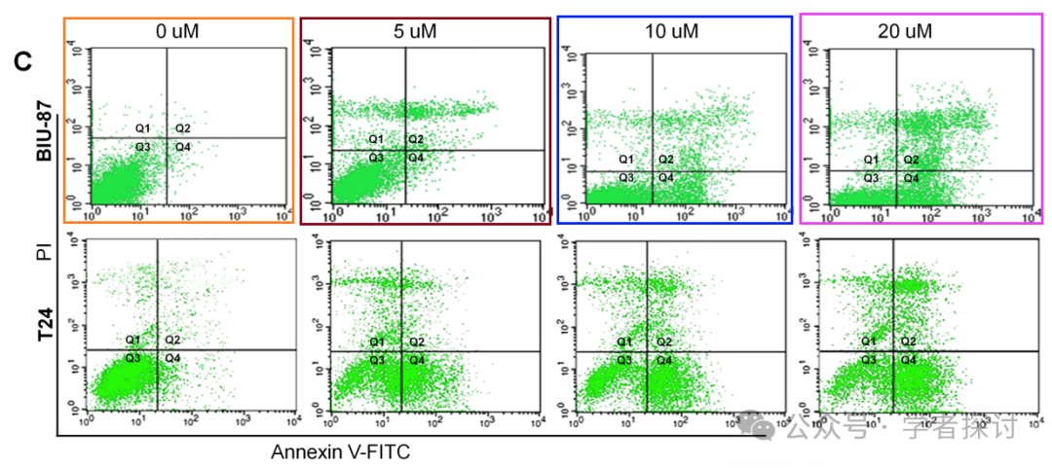

**消息来源：**

https://pubpeer.org/publications/9EDCF4E6CDC50FF4A70A43EFD7F51E#2

**郑重声明：**

我们的全网查重系统收录了 Pubmed 和 Pubpeer 中的 7000 万 +已发表图库，让您的待查图片可以和已发表论文的图片进行对比，防止图片误用，为您的论文发表保驾护航！基于AI人工智能大数据算法，提供论文图片的核查服务，方便学术期刊、高校、研院所等科研管理部门及时发现并纠正结果图片不当使用。

**如果您有任何建议或需要图片查重帮助，请随时通过客服QQ号3639926437与我们联系。**

[#河南省洛阳正骨医院](https://mp.weixin.qq.com/mp/appmsgalbum?__biz=MzkxMDYyNzI5NQ==&action=getalbum&album_id=3916521637947817986#wechat_redirect)